COGNOME NOME INDIRIZZO CAP e CITTA’
TEL

Email

Corso di aggiornamento AIDI Emilia Romagna Bologna, 13 ottobre 2018 HOTEL EUROPA
Via Boldrini 11- Bologna SCHEDA DI ISCRIZIONE

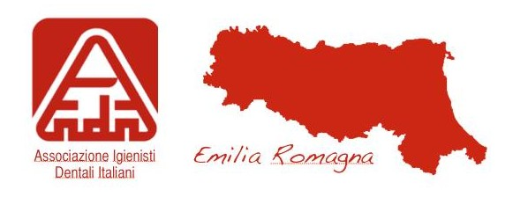
QUOTE DI ISCRIZIONE (IVA inclusa)

Socio AIDI 35 euro
Socio AIDI 35 euro Non socio AIDI 80 euro Studenti Soci AIDI gratuito Studenti non Soci 15 euro
Non socio AIDI ed Odontoiatri 80 euro Studenti soci AIDI gratuito
Studenti non soci 15 euro

Dati obbligatori per l’intestazione della fattura:

Ragione sociale Indirizzo fiscale
CAP e CITTA’ Prov.

C.F. P.IVA
Autorizzo il trattamento dei dati personali ai sensi del D.L. 196/2003.I dati saranno trattati da AIDI nel pieno rispetto del D.L. 196/03. Codice in materia di protezione dei dati personali

- FIRMA
Il versamento va effettuato tramite bonifico bancario intestato a:
Associazione Igienisti Dentali Italiani IBAN: IT 10 B 03268 04000 053847864740 (Bari)
indicando la causale del versamento ed inserendo il nome ed il cognome del partecipante.
Restituire scheda di iscrizione e copia del bonifico alla Segreteria Organizzativa aidi.er.2012@gmail.com

